（別紙２）
事前説明会参加申込書
（市営自転車駐車場及び市営自動車駐車場共通の説明会）
団体名（法人名等）
構成員名
（単独での申込みの場合は、記載不要です。）
代表者名
所在地
対話担当者 | 氏名
対話担当者 | 所属等
対話担当者 | 電話番号
対話担当者 | メールアドレス
【任意項目】
事前説明会において特に確認したいこと・質問したいこと
（説明内容の参考とさせていただきます。）

【日 時】令和3年6月２９日（火）
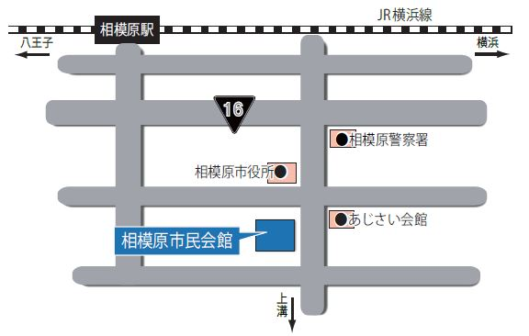
１４時から１５時まで

【場 所】相模原市民会館
2階第2大会議室
（相模原市中央区中央3-13-15）

【アクセス】JR相模原駅南口下車
徒歩20分
バス１０分
会場周辺地図
「市民会館前」または「市役所前」下車

【連絡先】042-769-8258（路政課駐車場・自転車対策班直通）
rosei@city.sagamihara.kanagawa.jp

